设计案例：学籍管理系统
一、学籍管理系统需求分析
（1）调查了解学籍管理系统的初步需求。
（2）根据系统的初步需求，分析设计顶层数据流图。
（3）根据顶层数据流图，细化出1层数据流图。
（4）继续细化数据流图。
（5）制订整理数据字典。
对不同的系统，数据流图可以有不同的画法。一般遵循“由上向下”、“由外向里”的原则，即先确定系统的边界或范围，再考虑系统的内部，先画加工的输入和输出，再画加工的内部，然后逐级分解细化加工，具体如下。
① 识别系统的输入和输出，画出顶层数据流图。
② 确定系统内部的数据流、加工与文件，画出一级细化图。
③ 继续按照“由外向里”的方法分解加工，画出更细的数据流图，直到加工不能再被分解。
分解过程中，注意把握分解的程度。对于规模较大的系统，如果一下子把加工直接分解成基本加工单元，一张图上难以画出过多的加工，也增加了分解的复杂度。如果每次分解产生的子加工太少，会使分解层次过多而增加作图的工作量，阅读也不方便。一般说来分解时应遵循以下原则。
• 分解应自然，概念要合理、清晰。
• 上层可分解得快些，而下层应分解得慢些。
（1）调查了解学籍管理系统的初步需求。
学籍管理是学校管理中一项繁琐的工作。管理人员需要建立学生的学籍，汇总每学期没有拿到规定学分的学生及这些学生的详细情况；学生完成一门课程的学习后，教师需要录入学生的考试成绩，计算平均成绩、汇总各分数段的人数；学生需要查询已结业的各门课程的成绩；班主任需要查询本班学生学习情况，包括各门课程的平均成绩和每个学生的考试通过情况。为此，设计一套实用的学籍管理系统就可以大大简化管理人员、班主任和任课教师的工作，方便学生查询自己的学习情况。系统初步要求可以归纳如下。
系统性质：MIS软件。
系统使用者：管理人员、班级辅导员（或班主任）、教师、学生等。
系统运行环境：网络运行。
根据系统要求初步要求，整理出表所示的系统主要功能。
表1 学籍管理主要功能表
序 号 | 功能名称 | 功能说明
1 | 学生管理 | 登记学生的基本信息（姓名、性别、班级等），并提供查询功能
2 | 课程管理 | 登记课程基本情况（课程名称、开课学期、课程类型、学分等），提供查询功能
3 | 教师管理 | 登记教师基本情况（姓名、年龄、性别、学历等），提供查询功能
4 | 成绩管理 | 登记学生各门课程的考试成绩，提供查询、统计功能
5 | 授课管理 | 登记教师讲授课程、授课地点和授课学期，提供查询功能
6 | 编码维护 | 维护系统中使用的编码（如职称编码、学院编码、班级编码等）
（2）根据系统的初步需求，分析设计顶层数据流图。
①确定系统的源点和汇点。
根据系统初步需求，管理人员、教师、班主任、学生等都需要产生数据，通过使用本系统得到所需的查询统计结果，因此管理人员、教师、班主任和学生等是数据输入的源点和数据输出的汇点。
②确定系统所需的存储文件
系统中需要存储学生信息、课程信息、考试成绩信息、教师信息以及各类编码等，因此需要学生基本信息、教师信息、课程信息、教学计划、考试成绩等数据存储文件。
③确定顶层加工。
顶层加工为学籍管理，从源点接受输入，加工处理之后，产生各类输出到汇点。
④确定数据流。
管理人员提供教学计划信息、课程基本信息、学生基本信息、教师基本信息、编码对应关系等，学籍管理系统为管理员提供学生情况汇总、考试情况汇总等。
教师提供学生考试成绩，学籍管理系统为教师提供学生成绩表，并汇总个分数段人数即平均成绩。
班主任提供查询统计条件，获得考试通过情况。
学生输入成绩查询条件，获得考试成绩。
根据以上分析结果，学籍管理系统的顶层数据流图如图1所示。
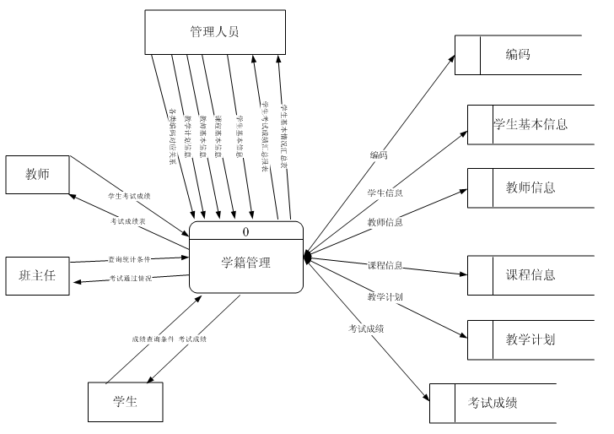
图1 学籍管理顶层数据流图
（3）根据顶层数据流图，细化出1层数据流图。
①细化加工“学籍管理”。
根据表中列出的“学籍管理”的主要功能，将“学籍管理”加工细化分解为“学生管理”、“课堂管理”、“教师管理”、“成绩管理”、“授课管理”和“编码维护”等子加工。
②绘制细化的1层数据流图。
在图所示的顶层数据流图的基础上，得到如图2所示的学籍管理1层数据流图。
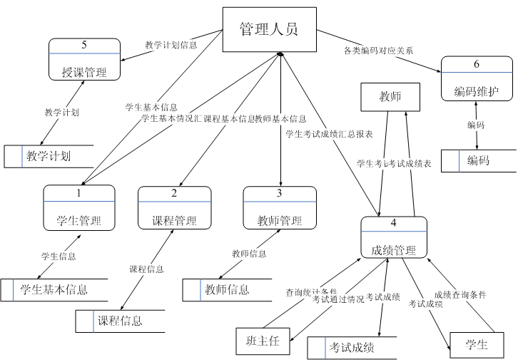
图2 学籍管理1层数据流图
（4）继续细化数据流图。
①选择需要细化的加工
根据实际业务分析各处理流程，显然“学生管理”、“课堂管理”、“教师管理”、“成绩管理”、“授课管理”和“编码维护”等子加工都需要继续细化，限于篇幅，这里仅对“成绩管理”子加工进行细化
②细化加工“成绩管理”
“成绩管理”包括“成绩录入”和“成绩查询”等子加工，将“成绩管理”继续细化为图3所示的成绩管理2层数据流图。
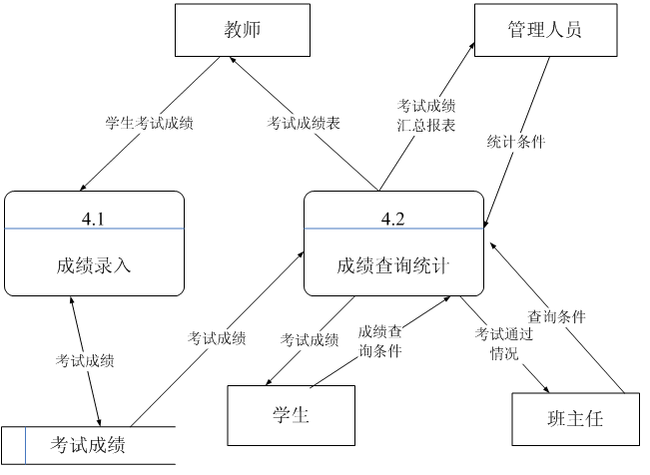
图3 成绩管理2层数据流图
③继续细化“成绩录入”
图3所示的成绩管理2层数据流图还可以继续分解，“成绩录入”和“成绩查询统计”都可以继续分解。选择“成绩录入”继续细化，“成绩查询统计”也需要按照同样的方法进行细化。
“成绩录入”加工可以继续细化为“增加成绩”、“修改成绩”、“删除成绩”等子加工，为了方便成绩录入，还需要“班级学生名单查询”等子过程。将图所示的成绩管理2层数据流图中的“成绩录入”加工继续细化分解为图4所示的成绩录入3层数据流图。
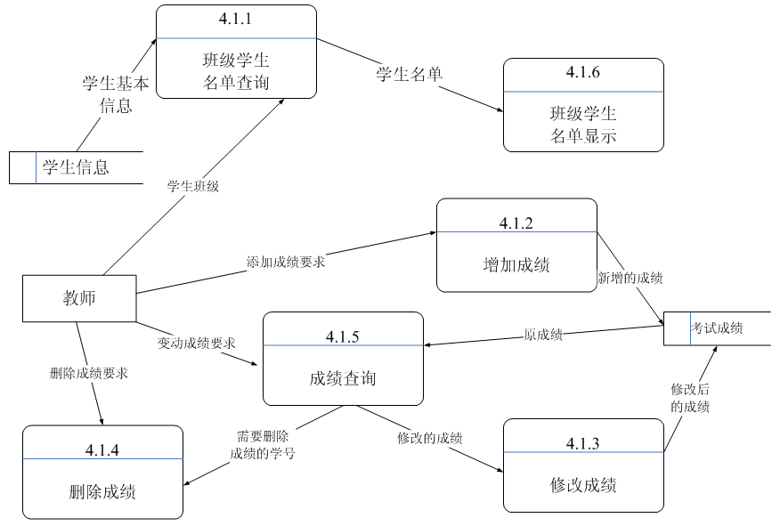
图4 细化后的成绩录入3层数据流图
④按照上述方法，继续细化其他加工。
（5）制定整理数据字典。
①分析数据流图，确定数据流的描述。
在图4所示的成绩录入数据流图中，包含“学生名单”、“变动成绩要求”、“删除成绩要求”、“添加成绩要求”、“新增的成绩”、“原成绩”、“删除的成绩”、“修改后的成绩”等数据流。
参考下面描述的“学生名单”数据流，描述其他数据流。
数据流名称：学生名单。
说明：某班全部学生的名单。
数据流来源：学生信息。
数据流去向：班级学生名单显示。
组成：班级、学号、姓名。
平均流量：
高峰期流量：
②分析数据流图，确定数据存储的描述
在图4所示的成绩录入数据流图中，包含“学生信息”和“考试信息”等数据存储。
参考下面的“考试成绩”的描述，描述其他数据存储。
数据存储：考试成绩。
说明：保存学生各门课的考试成绩。
流出数据流：原成绩
组成：学号、姓名、成绩。
数据量：3000（学生）*15（课程）
存取方式：随机存取
③分析数据流图，确定数据项的描述。
在图4所示的成绩录入数据流图中，包含“学号”、“成绩”、“姓名”等数据项。这些数据项都是不可再分的数据单位。
参考下面描述的“学号”数据项，描述其他数据项。
数据项名称：学号。
含义说明：唯一标识每个学生。
别名：学生编号。
类型：字符型。
长度：5
取值范围：00000～99999.
取值含义：前2位表示该学生入学年份，后3位为顺序编号。
④分析数据流图，确定处理过程的描述。
在图4所示的成绩录入数据流图中，包含“班级学生名单查询”、“增加成绩”、“修改成绩”、“删除成绩”、“成绩查询”等处理过程。
参考下面列出的“增加成绩”的描述，描述其他处理过程。
处理过程：增加成绩。
说明：录入一个学生某门课程的考试成绩
输入：学号、课程、成绩
输出：考试成绩
处理：在“考试成绩”数据存储中增加一个学生的考试成绩

二、学籍管理概念结构设计
概念结构一般都以E-R模型来描述，一般先抽象并设计分E-R图，然后集成分E-R图，形成全局的E-R模型。设计概念结构是通常需要先进行数据抽象，以中层数据流图为基础设计分E-R图，然后解决分E-R图之间的冲突和冗余，形成基本E-R图。
（1）选择学籍管理系统的局部应用。
选择授课管理、学生管理、教师管理等局部应用作为设计学籍管理系统分E-R图的出发点。
（2）数据抽象、确定实体及其属性与码。
①在学生管理中抽象实体，实体的码用下横线标出。
学生实体的属性为：｛学号、姓名、性别、出生日期｝。
班级实体的属性为：｛班级编号、班级名称｝。
学院实体的属性为：｛学院编号、学院名称｝。
提示：班级也可以是学生的属性，但由于班级需要包括班级编号和班级名称等属性，另一方面班级也与班主任实体发生联系，因此需要将班级抽象为一个独立实体，而学生实体不再包括班级属性。
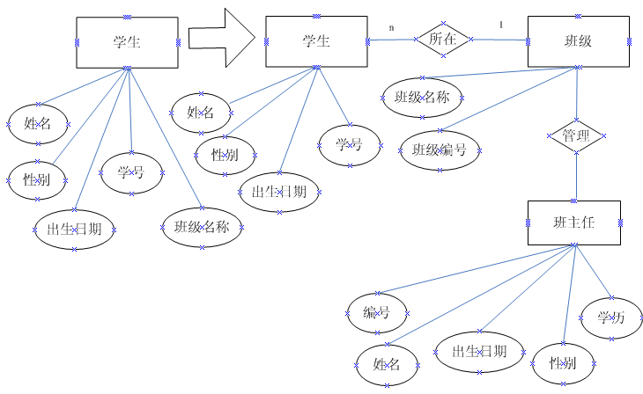
图5 班级作为属性或一个实体
②在授课管理和教师管理中抽象实体。
课程实体的属性为：｛课程编号、课程名称、课程介绍、开设学期、总学时、学分、先修课程｝
授课教师实体的属性为：｛教师编号、姓名、性别、出生日期、参加工作日期｝。
职称实体的属性为：｛职称编码、职称｝。
课程类型实体的属性为：｛课程类型编码、类型说明｝。
（3）确定实体间关系，设计分E-R图。
为了简化设计，使用以下约束。
一个教师只讲一门课程，一门课程可以由多个教师讲授。
一个班级只有一个班主任，一个老师只担任一个班级的班主任。
一门课程只有一门先修课程。
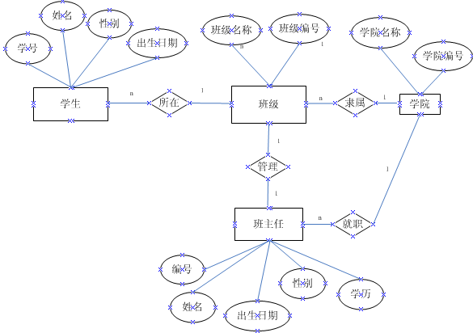
①学生管理局部应用。
根据学籍管理中的学生管理的局部应用，确定各实体间的联系。
一个学生必须在一个班级，而一个班级包括多个学生，因此学生与班级的所在联系是1：n。
一个班级必须隶属于一个学院，一个学院包含多个班级，因此班级与学院的隶属联系是1:n。 图6 学生管理的分E-R图
根据约定一个班级只有一个班主任，一个老师只担任一个班级的班主任，因此班级与班主任的管理联系是1：1联系。
一个班主任就职于一个学院，一个学院有多个班主任，因此班主任与学院的就职联系是n:1联系。
根据实体间的联系，确定学生管理分E-R图，如图6所示。

②课程管理、授课管理和成绩管理局部应用。
根据课程管理和成绩管理局部应用，确定各实体间的联系。
一个学生可以选修多门课程，一门课程可以被多个学生选修，因此学生与课程的选修关系是m:n联系，学生选修某门课程的联系具有成绩的属性。
根据约定，一个教师只讲一门课程，一门课程可以由多个教师讲授，因此课程与教师的授课联系是1:n联系，而该联系具有授课地点和学期的属性。
一个教师可以受聘一种职称，一种职称可以聘任多个教师，因此教师与职称的联系是n:1联系。
一门课程属于一种课程类型，一种课程类型可以有多门课程，因此课程与课程类型的联系是n:1联系。
根据实体间的联系，确定据课程管理和成绩管理局部应用的分E-R图，如图7所示。
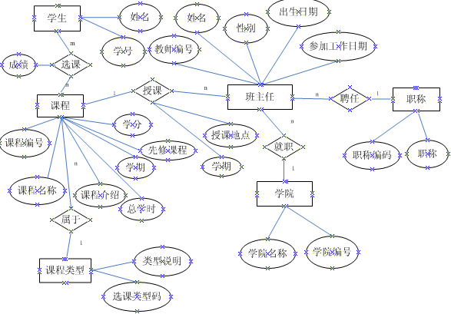
图7 课程管理的分E-R图
（4）合并图6和图7 所示的分E-R图，生成初步E-R图。
（5）解决冲突，消除冗余，设计基本E-R图。
图6中的班主任与图7中的教师的属性与其他实体间的联系都相同，是冗余实体，需要消除。图6中的学生与图7中的学生属性不一致，属于结构冲突，需要合并属性，解决冲突，消除冗余之后形成图8所示的基本E-R图。
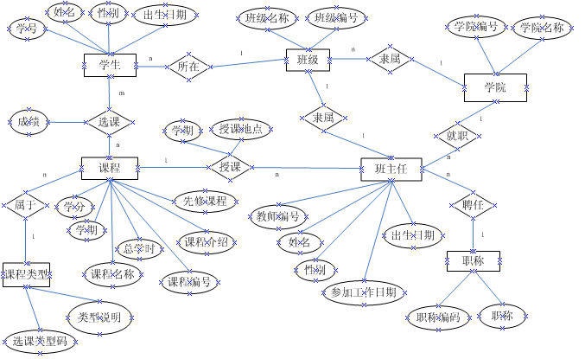
图8 学籍管理的基本E-R图
（6）使用PowerDesigner设计CDM。
①打开PowerDesigner，新建CDM模型，如图9所示。
②创建实体。
③建立实体之间的关系。
④验证CDM的正确性
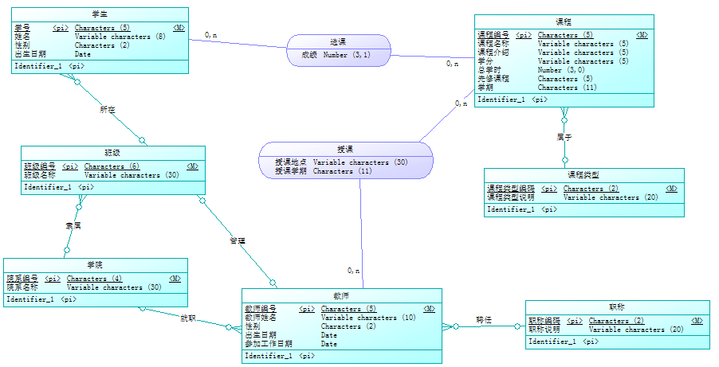
图9 学籍管理CDM模型

三、学籍管理逻辑结构与物理结构设计
（1）将实体转化为关系模型
根据图8所示的学籍管理的基本E-R图，将其中的实体转化为如下关系，关系的码用下横线标出。
将学生实体转换为学生关系：（学号、姓名、性别、出生日期）。
将班级实体转换为班级关系：（班级编号、班级名称）。
将学院实体转换为学院关系：（学院编号、学院名称）。
将课程实体转换为课程关系：（课程编号、课程名称、课程介绍、开设学期、总学时、学分、先修课程）。
将课程类型实体转换为课程类型关系：（课程类型码、类型说明）。
将教师实体转换为教师关系：（教师编号、姓名、性别、出生日期、参加工作日期）
将职称实体转换为职称关系：（职称编码、职称）
（2）将联系转化为关系模型。
根据图8所示的学籍管理的基本E-R图，将其中的联系转化为如下关系，关系的码用下横线标出。
①将1：1的联系转化为关系模式
- 将管理联系合并到班级关系模式中。
班级（班级编号、班级名称、教师编号）
②将1：n的联系转换为关系模式
- 学院与班级的“隶属”联系将其与班级关系模式合并，班级关系模式修改为：
班级（班级编号、班级名称、教师编号、学院编号）
- 教师与学院的“就职”联系与教师关系合并，教师关系模式变为：
教师（教师编号、姓名、性别、出生日期、参加工作日期、学院编号）
- 教师与职称的“聘任”联系与教师关系合并，教师关系模式变为：
教师（教师编号、姓名、性别、出生日期、参加工作日期、学院编号、职称编码）
- 课程与课程类型的“属于”联系与课程关系合并，课程关系模式变为：
课程（课程编号、课程名称、课程介绍、开设学期、总学时、学分、先修课程、课程类型码）。
- 学生与班级“所在”联系与学生关系合并，学生关系模式变为：
学生（学号、姓名、性别、出生日期、班级编号）。
③将m:n的联系转换为关系模式
- 学生与课程的“选课”联系
选课（学号、课程编号、选修学期），其中码是学号与课程编号的组合。
- 教师与课程的“授课”联系
授课（教师编号、课程编号、授课学期、授课地点）。其中码是教师编号与课程编号的组合。
（3）设计用户子模式
④⑤
（4）使用PowerDesigner设计PDM
①新建PDN模型。
②创建表。
③建立表之间的关系
④建立用户子模式
⑤创建存储过程或函数
（5）自动生成PDM
在CDM不存在错误的情况下，可以使用将CDM转换为PDM的工具进行模型转换，具体操作如下：
在CDM设计界面上，选择“Tools”→“Check Model”命令，检查CDM的正确性，如果不存在错误。选择“Tools” →“Generate Physical Data Model”命令，出现模型转换选项设置界面。该界面包括多个选项卡，“General”选项卡设置转换生成PDM的基本属性，例如使用哪种DBMS，要转换的模型名称（Name）与代码（Code）；“Detail”选项卡设置转换过程中的选项，例如转换过程中是否需要检测CDM模型，转换生成表时是否增加前缀，各种约束的命名规则等；“Selection”选项卡设置需要转换哪些实体。
为了生成SQL Server2000的数据库物理模型，设置转换选项时，一定要注意在“General”选项卡中设置DBMS为Microsoft SQL Server2000，其他可以使用默认选项。
进行一些选项设置之后，单击“确定”按钮，PowerDesigner就会自动生成对应的PDM，如图10所示。
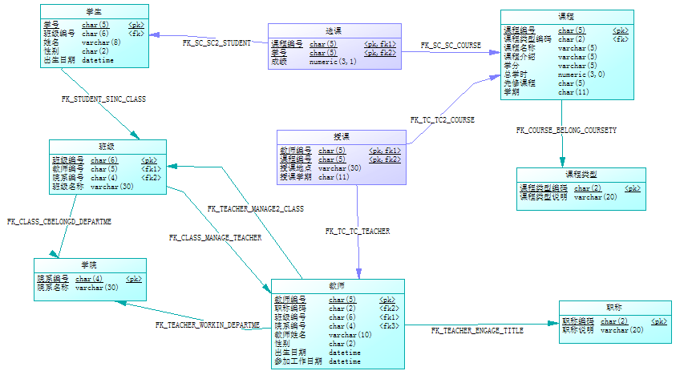
图10 CDM自动转换成的PDM

四、学籍管理数据库实施
（1）打开设计好的学籍管理PDM。
（2）产生数据库。可生成SQL脚本，存储在记事本文件中sm_creat2.sql。
（3）执行脚本
PowerDesigner提供一下两种脚本执行方式。
在SQL Server2000中手工执行脚本，生成数据库对象。
通过ODBC连接数据库之后，自动执行生成的脚本。
下面采用连接ODBC自动执行脚本的方法。
①连接ODBC。
在Powerdesigner主窗体中选择“Database”→“Connect”命令，选择“Machine data source”选项，并在数据源下拉列表框中选择已经创建好的数据源名称，输入“SM”数据库的用户名和口令之后，建立ODBC连接。
②执行SQL。
在PowerDesigner主窗体中选择“DataBase”→“Excute SQL”命令，选择自动生成的脚本文件并执行。
③验证脚本执行结果
打开SM数据库，检查自动创建的数据库对象是否与设计一致。
（4）产生测试数据
在PowerDesigner主窗体中选择“Database”→“Generate Test data”命令测试数据。
①在”Selection”选项卡中选择需要产生测试数据的表。
②在”Number of Rows”选项卡中设置测试数据的行数。
③产生测试数据
设置完成后，单击“确定”按钮，生成测试数据。
④验证产生的测试数据。

